からくり改善くふう展2025
搬入出車両許可証（説明員運転車両用）

期日 | 搬入：2025年11月11日(火) 13：00～  搬出：2025年11月13日(木) 8：30～
作品番号  会社名 | 緊急時に連絡が取れるよう作品番号4桁と会社名を必ずご記入ください（記載がない場合は駐車できません）
駐車場 | ポートメッセなごや･第3展示館･主催者駐車場  （第3展示館の搬入出口に隣接する駐車場）
〔注意事項〕
1．本証の使用ならびに主催者駐車場の使用は、「荷物運搬のある説明員が運転する車両」に限定します。

2．主催者駐車場入口の警備員に本証を提示のうえ、ご入場ください

3．搬入日（11日）は荷物を降ろし次第立体駐車場へご移動お願いします

4．警備員の指示により会場の搬入口・搬出口から離れた場所に停めていただきます。

5．搬出日（13日）は、8：30～9：30頃までに、駐車場に入場ください。 この時間以降は、警備員が不在のため主催者駐車場に入ることができなくなります

6．本証の有無に関わらず、立体有料駐車場をご利用の場合は所定の駐車料金が必要となります

【会場】ポートメッセなごや・第3展示館（名古屋市港区金城ふ頭2-2）

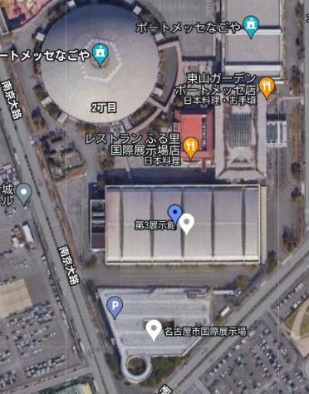
【主催者駐車場】
荷物運搬のある説明員運転の車両
搬入出トラック（運送業者）
第3展示館

